АУДИТ + КОНТЕНТ-ПЛАН
Продвижение и развитие
юридической компании «Мой адвокат»

Цель анализа – расширить имеющуюся базу наработок и выбрать наиболее оптимальные направления для развития компании.

ВИЗУАЛЬНАЯ ЛЕНТА
В ленте профиля должно быть не менее 3-х цветовых гамм, которые дополняли бы друг друга. Серые, коричневые и бежевые оттенки наиболее подходят тематике профиля.

КОНТЕНТ
- Всегда делать акцент на уникальном предложении для клиентов.
- Продемонстрировать чёткое содержание УТП в шапке профиля, написать призыв к действию.
- Сделать акцент на качестве текста.
ПОСТИНГ
- Стараться выкладывать посты всегда в одно и то же время. Это секрет, который я узнала в Яндекс.Дзене. Нужно «приручить» алгоритм. Чем больше и чаще ведётся профиль, тем лучше. Алгоритму будет проще подобрать заинтересованных пользователей.
- Проводить прямые трансляции/опросы как можно чаще. Перебороть мысль о том, что «это никому не интересно». Лайфхак: раз в половину месяца проводить опрос у аудитории, на какую тематику им хотелось бы увидеть эфир. Желательно им предложить уже готовые варианты, а также в самом эфире задействовать саму аудиторию (чтобы они не просто смотрели, а действовали). Дать домашнее задание. А потом назначить дату его проверки, тем самым провести на эту тему ещё один эфир.
- Заранее готовить посты по возможности.
- Сервисы автопостинга: https://smmplanner.com/ ,
https://business.facebook.com/creatorstudio/home .

БЕЗОПАСНОСТЬ АККАУНТА
- Длинный и сложный пароль менять 1 раз в 2 месяца
(постоянно меняющиеся заглавные, строчные буквы +цифры)
- Привязка к номеру телефона обязательна
- Привязка к почте обязательна
- Привязка к аккаунту на Фейсбуке обязательна
- Двухфакторная аутентификация обязательна.
На Android открыть Instagram и нажать по значку "Профиля", открыть меню и зайти в "Настройки". В разделе "Конфиденциальность и безопасность" нажать "Двухфакторная аутентификация". "Начать".
Для Эпл вот так: 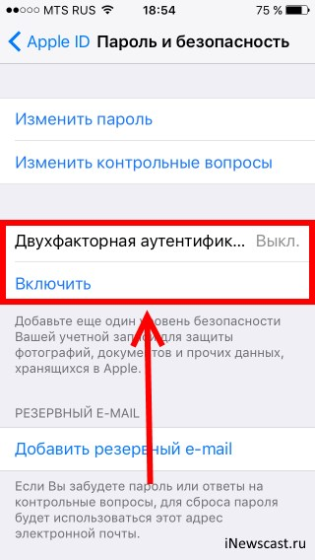.
Полная инструкция здесь: https://help.instagram.com/1124604297705184 .
- Рекомендую установить Гугл-идентификатор на само устройство:
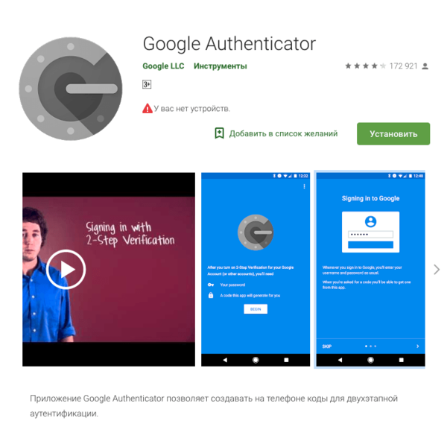
- Никогда не заимствовать контент (ни текст, ни фото, ни видео). Это для справки.

МОИ ГИПОТЕЗЫ ДАЛЬНЕЙШЕГО РАЗВИТИЯ
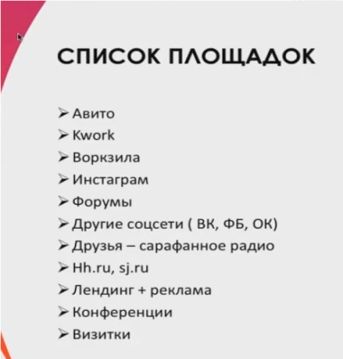
Как получить больше заказов?
- Использовать сообщение-рассылку.
- Использовать обявления в группах ВКонтакте своего города. Сейчас это быстро работает.
- Подать объявления в местные газеты. Сейчас наоборот многие люди начали снова интересоваться рекламой в газетах и журналах. Это абсурдно в наше время, но графики аналитики показывают другое, поэтому об этом не стоит забывать.
- Если есть возможность поехать в БЛИЗЛЕЖАЩИЙ город, пригород, обязательно указать это в объявлении и при рекламе. Именно в маленьких городах всегда нужнны специалисты в каком-либо деле, но их всегда там не хватает.
- Объявления на авито/юле/хэдхантере.
- Настроить таргетиговую рекламу в узкой направленности. Например, ТОЛЬКО для увеличеия охвата. Или ТОЛЬКО для увеличения вовлечёнонсти.
- Развитие Яндекс.Дзена:
1. Общая информация о Дзене https://yandex.ru/support/zen/index.html .
2. Способы заработка: https://yandex.ru/support/zen/monetization/conditions.html.
- Взаимный пиар с людьми и их страницами.
- Настройка Яндекс.Директа на свой личный сайт. Если регулярно публиковать интересные статьи именно на сайте и оптимизировать их, сайт будет подниматься в поисковой выдаче автоматически.
- Сотрудничество с другими специалистами и компаниями.

КАКУЮ РЕКЛАМУ ИСПОЛЬЗОВАТЬ ДЛЯ САЙТА?
- Яндекс.Директ (контекстная реклама). Вот официальный источник, за который я отвечаю своей же головой : https://yandex.ru/support/direct/ .
- А здесь гугл-реклама: https://support.google.com/google-ads/editor/?hl=ru#topic=3290839 .
- Видеоуроки Яндекса https://www.youtube.com/channel/UCwdO3sXFwivyug74BIPQIVg/playlists?sort=dd&shelf_id=8&view=50
- Видеоуроки Гугла https://www.youtube.com/channel/UCNhzbwhxgOOkytGrT8C1_KQ
Рекомендую не использовать сторонние источники по возможности. Наша задача – не запутаться в информационном потоке, который можно оптимизировать.

Контент
Таблица 1
день недели | пн |  | вт |  | ср | чт | пт | сб | вскр
1 нед | ДЕЛОВАЯ ЭТИКА В АДВОКАТУРЕ И ЮРИСПРУДЕНЦИИ 1. Составление и экспертиза договоров. 2. Защита деловой репутации. 3. Участие адвоката в переговорах. 4. Юридическое обслуживание компаний, разные сферы деятельности. |  | МОБИЛЬНАЯ ПРАВОВАЯ СИСТЕМА  1. Подключение. 2.Условия и преимущества. 3.Суть системы, актуальная информация. |  | СПОРЫ - полноценный разбор с примерами. 1.Антимонопольные. 2.Земельные, сделки с коммерческой и некоммерческой недвижимостью. 3. Уголовные дела и возникающие споры. 4. Налоговые. 5. Корпоративные. 6. Арбитражные. 7. Гражданские, трудовые, жилищные, семейные. 8. Таможенные. 9.Административные. | ВСЁ ДЛЯ БИЗНЕСА  1. Бизнес-онлайн. Правила ведения и защиты юридического лица. Подготовка и сопровождение документации. 2. Новые разработки и идеи в IT индустрии.  3. Банкротство предприятия или ИП. Что делать? 4. Исполнительное производство. 5. Защита интеллектуальной собственности и авторского права. | Правовые новости и самая актуальная информация | История развития юриспруденции. История профессий «юрист», «адвокат». | Наука клиентоориентированности. Сильные стороны развития компании.  Направленность на определённый тип привлечения клиентов.
2 нед | ВЫГОДНЫЕ ПРЕДЛОЖЕНИЯ ДЛЯ БИЗНЕСА 1.Бесплатный аудит бизнеса.  2. Подписание договора.  3. База квалифицированных сотрудников.  4. Схем-карта дальнейшей работы. 5. Гарантии.  6. Бесплатная проверка благонадёжности контрагентов. |  | ДЕЛОВАЯ ЭТИКА В АДВОКАТУРЕ И ЮРИСПРУДЕНЦИИ 1. Составление и экспертиза договоров. 2. Защита деловой репутации. 3. Участие адвоката в переговорах. 4. Юридическое обслуживание компаний, разные сферы деятельности. |  | СПОРЫ - полноценный разбор с примерами. 1.Антимонопольные. 2.Земельные, сделки с коммерческой и некоммерческой недвижимостью. 3. Уголовные дела и возникающие споры. 4. Налоговые. 5. Корпоративные. 6. Арбитражные. 7. Гражданские, трудовые, жилищные, семейные. 8. Таможенные. 9.Административные. | Книги, фильмы, журналы, посвящённые юридической теме (с примерами, разборами, оценкой и обратной связью) | ВСЁ ДЛЯ БИЗНЕСА  1. Бизнес-онлайн. Правила ведения и защиты юридического лица. Подготовка и сопровождение документации. 2. Новые разработки и идеи в IT индустрии.  3. Банкротство предприятия или ИП. Что делать? 4. Исполнительное производство. 5. Защита интеллектуальной собственности и авторского права. | История развития юриспруденции. История профессий «юрист», «адвокат». | О СПЕЦИАЛИСТАХ. Немного биографии, как пришли к профессии.  Личные истории и устремления. Достижения в работе. Как они готовы помочь клиенту, на что ориентированы.
3 нед | Наука клиентоориентированности. Сильные стороны развития компании.  Направленность на определённый тип привлечения клиентов. |  | ДЕЛОВАЯ ЭТИКА В АДВОКАТУРЕ И ЮРИСПРУДЕНЦИИ 1. Составление и экспертиза договоров. 2. Защита деловой репутации. 3. Участие адвоката в переговорах. 4. Юридическое обслуживание компаний, разные сферы деятельности. |  | Разбор жизненных историй из настоящей практики (если можно рассказать о какой-то информации с разрешения клиента) | СПОРЫ - полноценный разбор с примерами. 1.Антимонопольные. 2.Земельные, сделки с коммерческой и некоммерческой недвижимостью. 3. Уголовные дела и возникающие споры.  4. Налоговые. 5. Корпоративные. 6. Арбитражные. 7. Гражданские, трудовые, жилищные, семейные. 8. Таможенные. 9.Административные. | ВСЁ ДЛЯ БИЗНЕСА  1. Бизнес-онлайн. Правила ведения и защиты юридического лица. Подготовка и сопровождение документации. 2. Новые разработки и идеи в IT индустрии.  3. Банкротство предприятия или ИП. Что делать? 4. Исполнительное производство. 5. Защита интеллектуальной собственности и авторского права. | Говорим о преимуществах. | История развития юриспруденции. История профессий «юрист», «адвокат».
4 нед | Наука клиентоориентированности. Сильные стороны развития компании.  Направленность на определённый тип привлечения клиентов. |  | Рубрика «вопрос-ответ». Проведение прямого эфира по запросам аудитории из сторис. |  | ДЕЛОВАЯ ЭТИКА В АДВОКАТУРЕ И ЮРИСПРУДЕНЦИИ 1. Составление и экспертиза договоров. 2. Защита деловой репутации. 3. Участие адвоката в переговорах. 4. Юридическое обслуживание компаний, разные сферы деятельности. | СПОРЫ - полноценный разбор с примерами. 1.Антимонопольные. 2.Земельные, сделки с коммерческой и некоммерческой недвижимостью. 3. Уголовные дела и возникающие споры. 4. Налоговые. 5. Корпоративные. 6. Арбитражные. 7. Гражданские, трудовые, жилищные, семейные. 8. Таможенные. 9.Административные. | Отзывы клиентов Опыт работы, разбор ключевых направлений достижения результатов. | ВСЁ ДЛЯ БИЗНЕСА 1. Бизнес-онлайн. Правила ведения и защиты юридического лица. Подготовка и сопровождение документации. 2. Новые разработки и идеи в IT индустрии.  3. Банкротство предприятия или ИП. Что делать? 4. Исполнительное производство. 5. Защита интеллектуальной собственности и авторского права. | История развития юриспруденции. История профессий «юрист», «адвокат».
5 нед | ЖИЗНЬ КОМПАНИИ ИЗНУТРИ  1. Интервью со специалистом.  2. Повышение квалификации сотрудников. 3. Дни рождения, традиции коллектива.  4. Выигрыш какого-либо дела/судебного заседания. |  | Наука клиентоориентированности. Сильные стороны развития компании. Направленность на определённый тип привлечения клиентов. |  | ДЕЛОВАЯ ЭТИКА В АДВОКАТУРЕ И ЮРИСПРУДЕНЦИИ 1. Составление и экспертиза договоров. 2. Защита деловой репутации. 3. Участие адвоката в переговорах. 4. Юридическое обслуживание компаний, разные сферы деятельности. | МОБИЛЬНАЯ ПРАВОВАЯ СИСТЕМА 1. Подключение. 2.Условия и преимущества. 3.Суть системы, актуальная информация. | СПОРЫ - полноценный разбор с примерами. 1.Антимонопольные. 2.Земельные, сделки с коммерческой и некоммерческой недвижимостью. 3. Уголовные дела и возникающие споры. 4. Налоговые.  5. Корпоративные. 6. Арбитражные. 7. Гражданские, трудовые, жилищные, семейные. 8. Таможенные. 9.Административные. | ВСЁ ДЛЯ БИЗНЕСА 1. Бизнес-онлайн. Правила ведения и защиты юридического лица. Подготовка и сопровождение документации. 2. Новые разработки и идеи в IT индустрии.  3. Банкротство предприятия или ИП. Что делать? 4. Исполнительное производство. 5. Защита интеллектуальной собственности и авторского права. | Правовые новости и самая актуальная информация
6 нед | История развития юриспруденции. История профессий «юрист», «адвокат». |  | Наука клиентоориентированности. Сильные стороны развития компании. Направленность на определённый тип привлечения клиентов. |  | ВЫГОДНЫЕ ПРЕДЛОЖЕНИЯ ДЛЯ БИЗНЕСА 1.Бесплатный аудит бизнеса.  2. Подписание договора.  3. База квалифицированных сотрудников.  4. Схем-карта дальнейшей работы. 5. Гарантии.  6. Бесплатная проверка благонадёжности контрагентов. | ДЕЛОВАЯ ЭТИКА В АДВОКАТУРЕ И ЮРИСПРУДЕНЦИИ 1. Составление и экспертиза договоров. 2. Защита деловой репутации. 3. Участие адвоката в переговорах. 4. Юридическое обслуживание компаний, разные сферы деятельности. | СПОРЫ - полноценный разбор с примерами. 1.Антимонопольные. 2.Земельные, сделки с коммерческой и некоммерческой недвижимостью. 3. Уголовные дела и возникающие споры. 4. Налоговые. 5. Корпоративные. 6. Арбитражные. 7. Гражданские, трудовые, жилищные, семейные. 8. Таможенные. 9.Административные. | Книги, фильмы, журналы, посвящённые юридической теме (с примерами, разборами, оценкой и обратной связью) | ВСЁ ДЛЯ БИЗНЕСА  1. Бизнес-онлайн. Правила ведения и защиты юридического лица. Подготовка и сопровождение документации.  2. Новые разработки и идеи в IT индустрии.  3. Банкротство предприятия или ИП. Что делать? 4. Исполнительное производство.  5. Защита интеллектуальной собственности и авторского права.
7 нед | История развития юриспруденции. История профессий «юрист», «адвокат». |  | О СПЕЦИАЛИСТАХ. Немного биографии, как пришли к профессии.  Личные истории и устремления. Достижения в работе. Как они готовы помочь клиенту, на что ориентированы. |  | Наука клиентоориентированности. Сильные стороны развития компании.  Направленность на определённый тип привлечения клиентов. | ДЕЛОВАЯ ЭТИКА В АДВОКАТУРЕ И ЮРИСПРУДЕНЦИИ 1. Составление и экспертиза договоров. 2. Защита деловой репутации. 3. Участие адвоката в переговорах. 4. Юридическое обслуживание компаний, разные сферы деятельности. | Разбор жизненных историй из настоящей практики (если можно рассказать о какой-то информации с разрешения клиента) | СПОРЫ - полноценный разбор с примерами. 1.Антимонопольные. 2.Земельные, сделки с коммерческой и некоммерческой недвижимостью. 3. Уголовные дела и возникающие споры.  4. Налоговые. 5. Корпоративные. 6. Арбитражные. 7. Гражданские, трудовые, жилищные, семейные. 8. Таможенные. 9.Административные. | ВСЁ ДЛЯ БИЗНЕСА 1. Бизнес-онлайн. Правила ведения и защиты юридического лица. Подготовка и сопровождение документации.  2. Новые разработки и идеи в IT индустрии.  3. Банкротство предприятия или ИП. Что делать?  4. Исполнительное производство.  5. Защита интеллектуальной собственности и авторского права.
8 нед | Говорим о преимуществах. |  | История развития юриспруденции. История профессий «юрист», «адвокат». |  | Наука клиентоориентированности. Сильные стороны развития компании. Направленность на определённый тип привлечения клиентов. | Рубрика «вопрос-ответ». Проведение прямого эфира по запросам аудитории из сторис. | ДЕЛОВАЯ ЭТИКА В АДВОКАТУРЕ И ЮРИСПРУДЕНЦИИ 1. Составление и экспертиза договоров. 2. Защита деловой репутации. 3. Участие адвоката в переговорах. 4. Юридическое обслуживание компаний, разные сферы деятельности. | СПОРЫ - полноценный разбор с примерами. 1.Антимонопольные. 2.Земельные, сделки с коммерческой и некоммерческой недвижимостью. 3. Уголовные дела и возникающие споры. 4. Налоговые. 5. Корпоративные. 6. Арбитражные. 7. Гражданские, трудовые, жилищные, семейные. 8. Таможенные. 9.Административные. | Отзывы клиентов Опыт работы,  разбор ключевых направлений достижения результатов.
Полезный контент
Продающий
Развлекательный

 | полезный | развлекательный | продающий
тема 1 | ДЕЛОВАЯ ЭТИКА В АДВОКАТУРЕ И ЮРИСПРУДЕНЦИИ Составление и экспертиза договоров. Защита деловой репутации. Участие адвоката в переговорах. Юридическое обслуживание компаний, разные сферы деятельности. | Правовые новости и самая актуальная информация | МОБИЛЬНАЯ ПРАВОВАЯ СИСТЕМА Подключение. Условия и преимущества . Суть системы, актуальная информация.
тема 2 | СПОРЫ - полноценный разбор с примерами. 1.Антимонопольные. 2.Земельные, сделки с коммерческой и некоммерческой недвижимостью.  3. Уголовные дела и возникающие споры.  4. Налоговые.  5. Корпоративные.  6. Арбитражные.  7. Гражданские, трудовые, жилищные, семейные. 8. Таможенные.  9. Административные. | Книги, фильмы, журналы, посвящённые юридической теме (с примерами, разборами, оценкой и обратной связью) | ВЫГОДНЫЕ ПРЕДЛОЖЕНИЯ ДЛЯ БИЗНЕСА Бесплатный аудит бизнеса. Подписание договора. База квалифицированных сотрудников. Схем-карта дальнейшей работы. Гарантии. Бесплатная проверка благонадёжности контрагентов.
тема 3 | ВСЁ ДЛЯ БИЗНЕСА  1. Бизнес-онлайн. Правила ведения и защиты юридического лица. Подготовка и сопровождение документации.  2. Новые разработки и идеи в IT индустрии.  3. Банкротство предприятия или ИП. Что делать?  4. Исполнительное производство.  5. Защита интеллектуальной собственности и авторского права. | Разбор жизненных историй из настоящей практики (если можно рассказать о какой-то информации с разрешения клиента) | О СПЕЦИАЛИСТАХ. Немного биографии, как пришли к профессии.  Личные истории и устремления. Достижения в работе. Как они готовы помочь клиенту, на что ориентированы.
тема 4 | История развития юриспруденции. История профессий «юрист», «адвокат». | Рубрика «вопрос-ответ». Проведение прямого эфира по запросам аудитории из сторис. | Говорим о преимуществах.
тема 5 | Наука клиентоориентированности. Сильные стороны развития компании. Направленность на определённый тип привлечения клиентов. | ЖИЗНЬ КОМПАНИИ ИЗНУТРИ 1. Интервью со специалистом. 2. Повышение квалификации сотрудников.  3. Дни рождения, традиции коллектива.  4. Выигрыш какого-либо дела/судебного заседания. | Отзывы клиентов Опыт работы, разбор ключевых направлений достижения результатов.
тема 6 | Интересные факты о юриспруденции. | Видеоматериалы/видеомонтаж одной из юридических тем рубрики «полезный материал», выход в сторис, создание опросов в сторис | Карьера в компании. Рассмотрение кандидатов/что нужно для этого сделать/что предлагаем
С уважением к вашему бизнесу,
sm-support 2 категории, контент-маркетолог Осокина Анна Аркадьевна
+7-982-343-97-07
solnechnayav@yandex.ru

